ANALISIS KONSEP ARSITEKTUR KONTEMPORER PADA MUSEUM MACAN JAKARTA
Skolastika Virginia Audrey Odilia Wibowo¹, Wiwik Dwi Susanti ²
¹Mahasiswa Program Studi Sarjana Arsitektur, UPN “Veteran” Jawa Timur.
audreyodilia@gmail.com
²Dosen Program Studi Arsitektur, UPN “Veteran” Jawa Timur.

ABSTRAK
Di era modern dewasa ini keberadaan museum mulai terabaikan. Pemikiran mengenai museum yang kuno dan membosankan membuat masyarakat banyak yang tidak mengenali para seniman dan karya-karya nya. Pengusaha dan kolektor seni bekerja sama untuk memberikan fasilitas yang mampu mewadahi karya para seniman nusantara, yaitu Museum MACAN. Museum ini akan menjadi museum pertama seni modern dan kontemporer di Indonesia. Sebagai museum pertama yang didedikasikan untuk seni modern dan kontemporer, bangunan ini menerapkan nilai kontemporer pada segi interior maupun eksterior. Perencanaan interior museum ini berfokus pada pameran yang dinamis, interaktif, edukasi, dan publik. Untuk eksterior bangunan mendukung konsep interior. Tujuan dari pembangunan museum dengan konsep kontemporer ini adalah untuk memberikan edukasi kepada masyarakat Indonesia mengenai seni modern dan seni kontemporer, tetapi tidak hanya masayarakat Indonesia tetapi juga masyarakat regional yaitu masyarakat di Asia Tenggara dan bahkan lebih luas lagi masyarakat di Asia. Penelitian ini mengunakan metode kualitatif dengan pendekatan deskriptif. Teknik pengumpulan data yang digunakan ialah studi literatur dari berbagai macam sumber di internet dan observasi langsung.
Kata-kunci: arsitektur kontemporer, eksterior dan interior, museum

ANALYSIS OF CONTEMPORARY ARCHITECTURE CONCEPT AT MACAN JAKARTA MUSEUM

ABSTRACT
In today's modern era the existence of museums began to be neglected. The thought of an ancient and boring museum makes many people do not recognize the artists and their works. Entrepreneurs and art collectors work together to provide facilities that are able to accommodate the work of indonesian artists, namely Museum MACAN. This museum will be the first museum of modern and contemporary art in Indonesia. As the first museum dedicated to modern and contemporary art, the building applies contemporary values in terms of interior and exterior. The museum's interior planning focuses on dynamic, interactive, educational and public exhibitions. For the exterior of the building supports the concept of interior. The purpose of the construction of this museum with a contemporary concept is to provide education to the Indonesian people about modern art and contemporary art, but not only indonesian society but also regional communities, namely people in Southeast Asia and even more broadly people in Asia. This study uses qualitative method with descriptive approach. The data collection techniques used are literature studies from various sources on the internet and direct observation.
Keywords: contemporary architecture, exterior and interior, museum

PENDAHULUAN
Indonesia dikenal dengan negara kepulauan. Banyaknya pulau di Indonesia mempengaruhi banyaknya budaya dan keseniannya. Masing-masing daerah memiliki seni dan budaya yang berbeda-beda dengan karakteristiknya masing-masing. Lahirnya para seniman dari masing-masing daerah ini membuat para seniman bermutasi untuk memperkenalkan karya-karya nya di daerah dan kota yang memiliki potensi lebih besar, yaitu Kota Jakarta. Jakarta merupakan salah satu kota yang memiliki potensi dan daya tarik cukup besar dalam bidang seni. Hal ini dibuktikan adanya gedung-gedung kesenian, karya mural yang ada di beberapa jalan, dan tempat apresiasi seni seperti museum yang cukup banyak di kota ini. Tetapi karena pemikiran masyarakat mengenai museum yang kuno dan membosankan membuat tempat-tempat kesenian ini mulai terabaikan.
Museum MACAN merupakan bentuk dukungan dan apresiasi untuk para seniman nusantara agar lebih dikenal luas oleh masyarakat. Museum MACAN ini juga sebagai wujud baru untuk memutuskan nilai dan pemikiran yang ada pada masyarakat mengenai museum yang kuno. Museum MACAN terletak di sebuah bangunan landmark serbaguna yang dirancang oleh perusahaan arsitektur yang berbasis di Jakarta, ARKdesign, di Kawasan Kebon Jeruk, Jakarta Barat. Museum ini akan menjadi fitur yang menonjol dari kompleks Gallery West yang mencakup bangunan baru Gedung perkantoran, hotel, restoran, kafe, ruang serbaguna, dan ruang pamer.
Arsitektur Kontemporer secara umum didefinisikan sebagai seni rupa terapan yang berpacu pada masa kini atau menyesuaikan dengan lingkungan sekitarnya. Arsitektur kontemporer sering disalahartikan sebagai definisi gaya modern. Perbedaan arsitektur kontemporer dengan modern adalah sifat arsitektur kontemporer lebil dinamis dan tidak terikat oleh suatu era, sedangkan modern bersifat lebih statis. Arsitektur kontemporer tidak terbatas pada satu gaya saja, sedangkan gaya modern lebih lekat dengan gaya tradisional dan perbedaan lainnya. Arsitektur kontemporer sendiri memiliki 7 ciri khas yaitu penggunaan garis lengkung, palet warna netral dan tegas, komposisi ruang mengalir, penggunaan material anti-mainstream, jendela dengan ukuran besar, memperhatikan aspek lingkungan, desain animasi.

METODE
Metode yang digunakan dalam penelitian ini yaitu mengunakan metode kualitatif dengan pendekatan deskriptif. Teknik pengumpulan data yang digunakan ialah studi literatur dari berbagai macam sumber di internet menyesuaikan dengan pengalaman observasi penulis. Data yang digunakan dalam penelitian ini meliputi data primer dan data sekunder. Metode yang digunakan untuk mengumpulkan data meliputi metode menganalisis mendetail objek penelitian dan pengkajian dokumen. Berdasarkan permasalahan yang telah dikemukakan pendeskripsian dilakukan terkait kajian konsep arsitektur kontemporer pada Museum MACAN di Jakarta.

HASIL DAN PEMBAHASAN
Museum MACAN atau Museum of Modern and Contemporary Art in Nusantara terletak di Jalan Panjang No.5, Kb. Jeruk, Kecamatan Kb. Jeruk, Kota Jakarta Barat, Daerah Khusus Ibukota Jakarta. Sesuai dengan namanya, museum ini mnyajikan karya – karya seni modern dan kontemporer para seniman nusantara bahkan seniman dunia untuk dipamerkan dan dikenalkan kepada masyarakat sesuai dengan tujuan pembangunan museum itu sendiri yaitu memberikan apresiasi kepada para seniman dan memberikan edukasi kepada masyarakat.
Dalam arsitektur, kontemporer sering di salah artikan sebagai gaya modern dalam pengertian nya sendiri arsitektur kontemporer lebih mudah dipahami sebagai aliran arsitektur yang mengikuti dengan lingkungan sekitarnya. Terdapat beberapa prinsip arsitektur kontemporer yaitu (Schirmbeck, 1988):

1. Penggunaan Material dan Teknologi Baru
2. Gubahan yang Ekspresif dan Dinamis
3. Konsep Ruang Terkesan Terbuka
4. Harmonisasi Ruang Dalam dan Ruang Luar
5. Memiliki Fasad Transparan
6. Kenyamanan Hakiki
7. Eksplorasi Elemen Lanskap

Prinsip 1 : Penggunaan Material dan Teknologi Baru
- Dinding: Material yang diterapkan pada perancangan interior Museum Modern and Contemporary Art in Nusantara dominan menggunakan material sebagian besar dari alam.
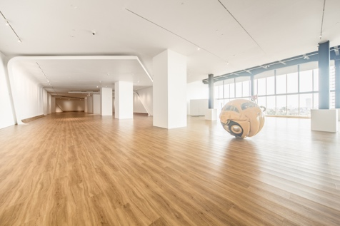
Gambar 1. Gypsum Board, Dinding Museum MACAN
Sumber: news.artnet.com

Lantai: Material lantai yang digunakan pada setiap ruang berbeda-beda sesuai dengan aktifitas dan suasana ruang yang ingin diterapkan pada setiap ruangan.

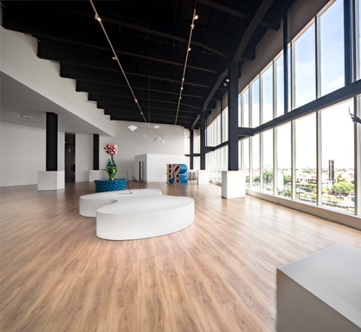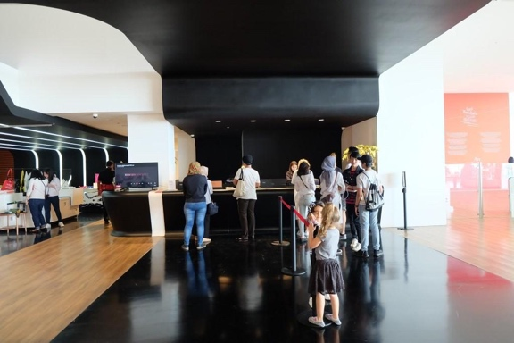
Gambar 2. Lantai Musem MACAN
Sumber : len-diary.com

- Plafon: Menggunakan material gypsum yang digunakan hampir disemua ruangan terlebih area pameran.

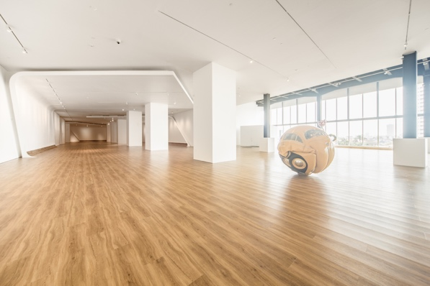
Gambar 3. Gypsum Board, Plafon
Sumber: news.artnet.com

- Pencahayaan: Terdapat 2 jenis Pencahayaan yang diterapkan yaitu cahaya matahari (alami) dan cahaya lampu (buatan). Cahaya matahari banyak digunakan ketika siang hari. Namun untuk menjaga ruangan agar tetap terang juga menerangi area yang tidak terkena matahari ditambahkan cahaya dari lampu. Terdapat berbagai jenis lampu yang digunakan yaitu spotlight, LED Strip dan hidden lamp.
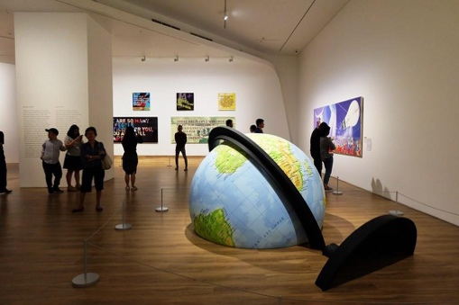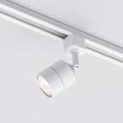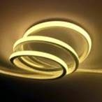
Gambar 4. Spotlight dan LED Strip pencahayaan museum
Sumber: len-diary.com

Prinsip 2 : Gubahan yang Ekspresif dan Dinamis
Gubahan massa dari museum ini lebih ke modern yaitu penggunaan bentuk minimalis persegi dan persegi panjang. Tetapi hal ini menerapkan konsep kontemporer nya yaitu penyesuaian dengan lingkungan sekitar yaitu Kawasan perkantoran yang memiliki bentuk minimalis.
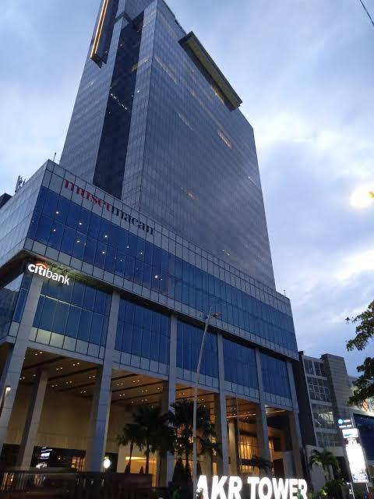
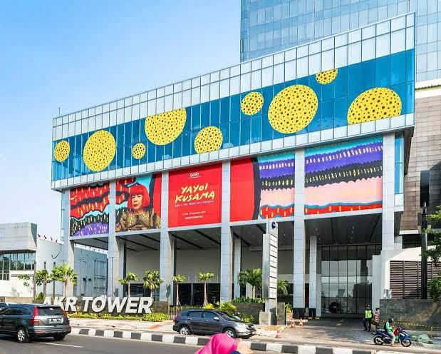
Gambar 5. Gedung AKR Tower
Sumber: kumparan.com

Prinsip 3 : Konsep Ruang Terkesan Terbuka
Penerangan dari sinar matahari akan selalu masuk pada area museum bagian depan loket dan area saat mengantri masuk dikarenakan penggunaan kaca pada fasad bangunan. Penggunaan fasad kaca ini memberikan kesan ruang terbuka bagi pengunjung.
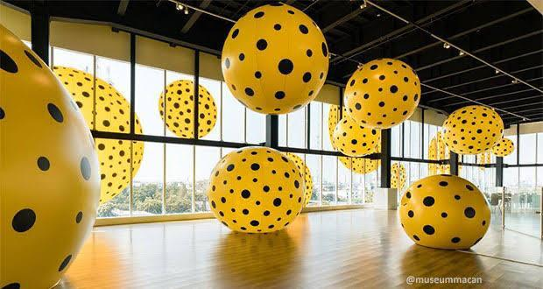
Gambar 6. Area penerangan matahari pada museum
Sumber: blog.tripcetera.com

Prinsip 4 : Harmonisasi Ruang Dalam dan Ruang Luar
Prinsip ini yaitu penerapan finishing lantai yang berbeda. Penggunaan lantai warna hitam pada area loket dan kayu lantai di ruang dalam berfungsi untuk memisahkan ruang luar dan dalam dengan membedakan pola lantai tanpa menghilangkan harmonisasi di antara kedua ruang. Lantai-lantai juga disesuaikan kembali dengan tema karya seniman yang dipamerkan.

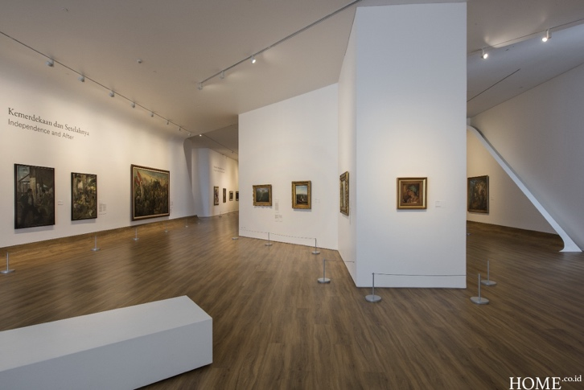

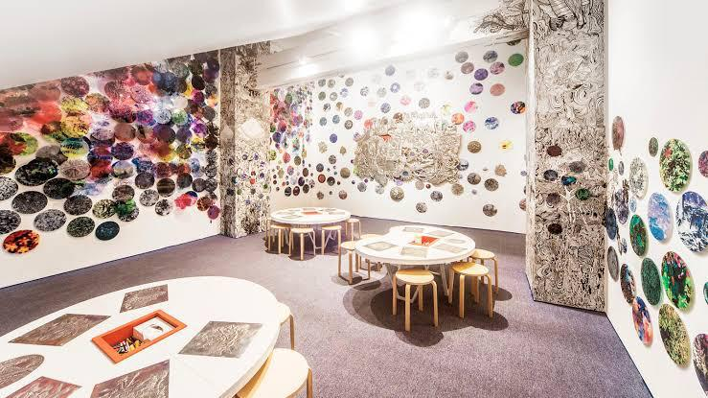

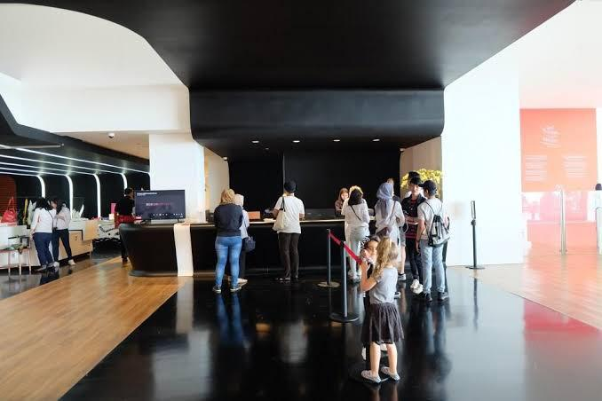
Gambar 7. interior museum
Sumber: len-diary.com

Prinsip 5 : Memiliki Fasad Transparan
Karena letak museum yang berada di kawasan perkantoran, fasad bangunan menyesuaikan dengan lingkungan sekitar menggunakan kaca. Hal ini memberikan keuntungan seperti cahaya matahari yang menjadi pencahayaan alami di siang hari dan menampilkan area pameran secara tidak langsung kepada masyarakat luar.

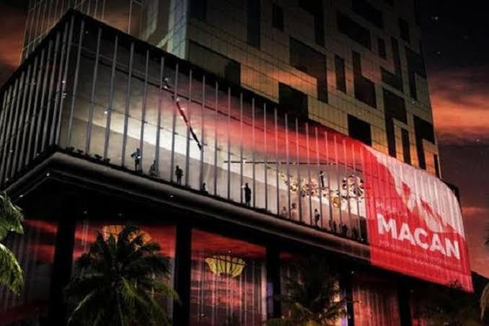

Gambar 8. Fasad Museum
Sumber: kumparan.com

Prinsip 6 : Kenyamanan Hakiki
Akses untuk menuju area museum menggunakan eskalator, tangga, ramp, dan lift sebagai sistem transportasi vertikal. Hal ini juga sebagai fasilitas bagi pengunjung difabel agar semua tetap dapat menikmati karya-karya di museum.
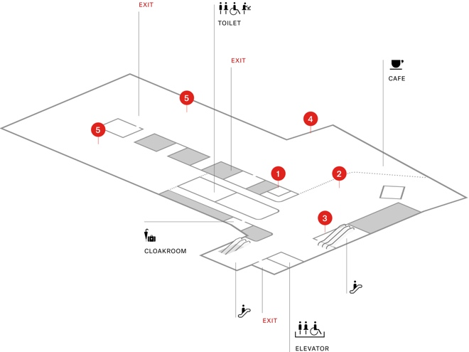
Gambar 9. Denah museum
Sumber: ticket.museummacan.org

Prinsip 7 : Eksplorasi Elemen Lanskap
Prinsip ini adalah penerapan vegetasi sebagai elemen lanskap di luar ruangan. Meskipun penataan vegetasi masih terkesan apa adanya, namun elemen lanskap ini dapat menghidupkan suasana di luar maupun di dalam ruangan yang terbantu dari kaca yang ada di koridor dan pintu masuk utama bangunan ini. Sehingga pengunjung yang berada di luar atau dalam ruangan dapat menikmati pemandangan elemen lanskap ini
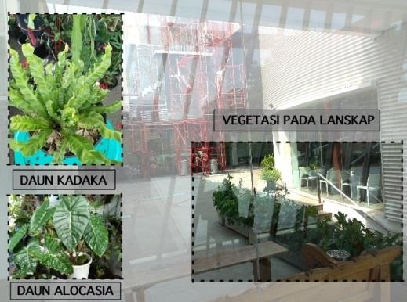

Gambar 10. Elemen Lanskap
Sumber: sukasukadee.com

KESIMPULAN
Dari hasil analisis di atas, Museum Modern and Contemporary Art in Nusantara (MACAN) dirancang sebagai institusi yang memberikan akses terhadap koleksi seni modern dan kontemporer yang signifikan dan terus berkembang dari Indonesia dan seluruh dunia. Museum ini memiliki program pameran dan acara aktif yang mencakup ruang pendidikan dan konservasi. Dengan menerapkan tema Global Metropolitan Culture dalam desain interior. Museum Modern and Contemporary Art in Nusantara dapat memberikan sebuah pembelajaran dengan visualisasi yang menarik mengenai seni kontemporer baik yang ada di Indonesia maupun di seluruh dunia sehingga masyarakat menjadi lebih memahami informasi tentang koleksi benda museum yang dipamerkan.
Dari paparan analisis di atas, dapat disimpulkan bahwa Museum MACAN ini tidak sepenuhnya menggunakan konsep arsitektur kontemporer. Hal ini dapat dilihat adanya prinsip yang tidak terrealisasikan pada bangunan. Arsitektur Kontemporer yang sangat terlihat jelas adalah dari bentuk massa dan fasad yang menyesuaikan lingkungan sekitar yaitu kawasan perkantoran, penggunaan material dan penerapan prinsip-prinsip kontemporer yang sudah dijelaskan diatas.

UCAPAN TERIMA KASIH
Saya mengucapkan terima kasih kepada Bu Muchlisiniyati dan Bu Wiwik selaku dosen pembimbing yang telah membantu saya sehingga dapat menyelesaikan artikel dengan baik.

DAFTAR PUSTAKA
Agus, S. (1998). Pedoman Tata Pameran di Museum. Jakarta: Proyek Pembinaan Permuseuman Jakarta.

Suryo CS, Lina P. (2019). Galeri Seni Rupa Kontemporer, Jurnal Stupa Volume 1. Universitas Tarumanagara, Jakarta.

Home.co.id. 2017. Museum Macan Dengan Interior Kontemporer Yang Simpel. http://www.home.co.id/read/3319/museum- macan-dengan-interior-kontemporer-yang- simpel.

Atmadi, Nurmallah Kiki, (2019). Desain Interior Museum Modern and Contemporary Art in Nusantara, Konsep Global Metropolitan Culture, Jurnal Desain Interior Voume. 4. Universitas Mercu Buana.

